**OBSERVACIONES 30/04/25**

**1.- Al actualizar la imagen desde el perfil de usuario, sale error de servidor.**

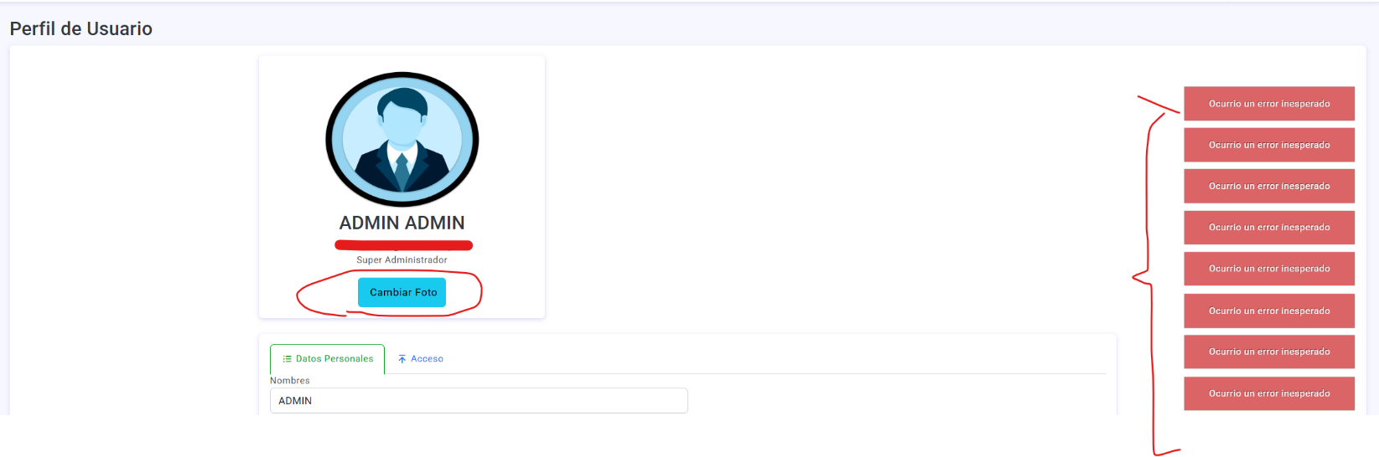**- Validar que cuando se de clic en el botón Cambiar Foto y salga error el mensaje solo salga una vez.(ok)**

**2.- Del archivo 1486 registros, el apellido compuesto lo corta como se puede observar, en este caso en el mismo mantenedor de compuestos hacer que también se puedan registros estos tipos de apellidos compuestos y lo considere a la hora de generar la cuenta.(No se puede diferenciar para estos casos, CRUZ no se pudiera identificar si es apellido paterno o materno)**

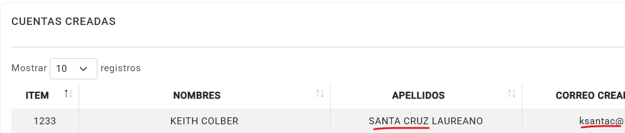

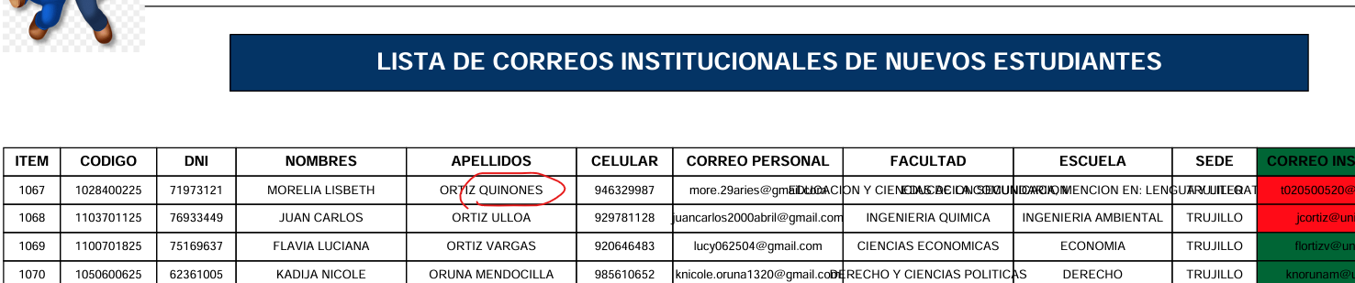**3.- En el reporte PDF de las cuentas generadas del archivo 1799 NO ESTAN SALIENDO LA “Ñ” EN EL APELLIDO.(ok)**

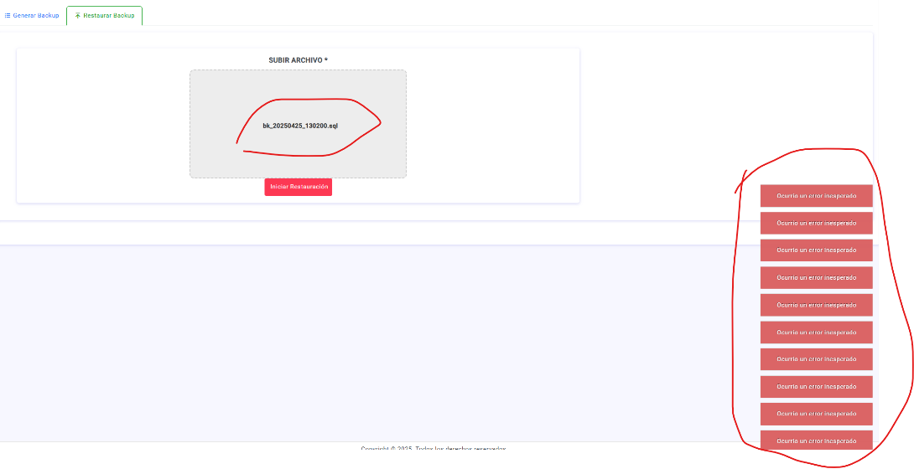**4.- Se intenta restaurar un backup generado y sale error de servidor(Al tener las tablas relacionadas para el diagrama, no se puede eliminar las tablas para restaurar las nuevas)**

**5.- Al generarse una backup el ultimo registro como se puede observar, lo crea y lo registra todo bien en base de datos, pero cuando se restaura se verifica que ese registro se elimina de base de datos no debería eliminarse, debería quedar en la tabla. Verificar.(hay datos que se obtienen al finalizar el backup)**

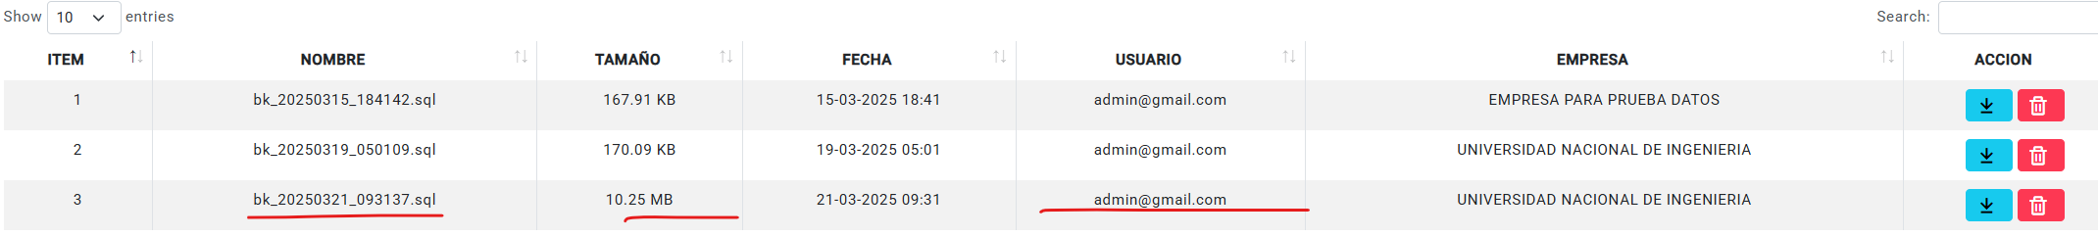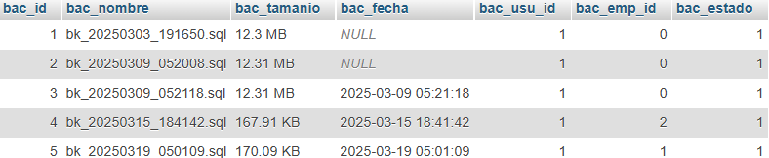

**6.- Mejorar el estilo de la ventana del que no se puede editar o eliminar el usuario SUPERADMINISTRADOR.(ok)**

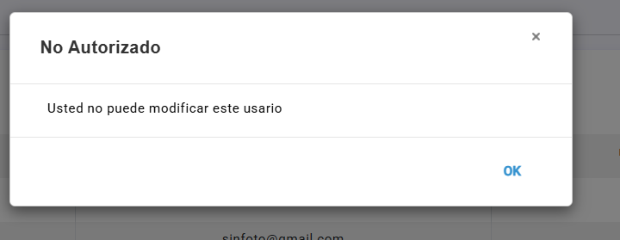

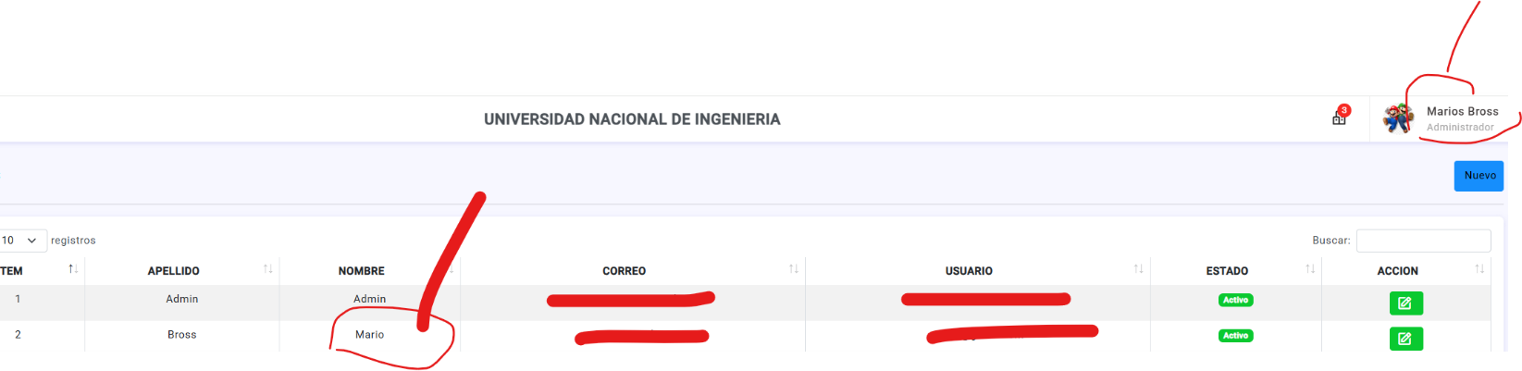**7.- Cuando se actualice los nombres del usuario, automáticamente se debe actualizar también en la parte superior derecha donde está el nombre del usuario, porque tiene que cerrar sesión aun para que se visualice el cambio, este debe ser automático. Ni refrescando la pagina se actualiza el nombre en la parte superior.(No se puede depende del inicio de sesión para las variables de sesión, hacerlo de otra forma consumiría recursos cada ves que se haga una operación en el sistema)**

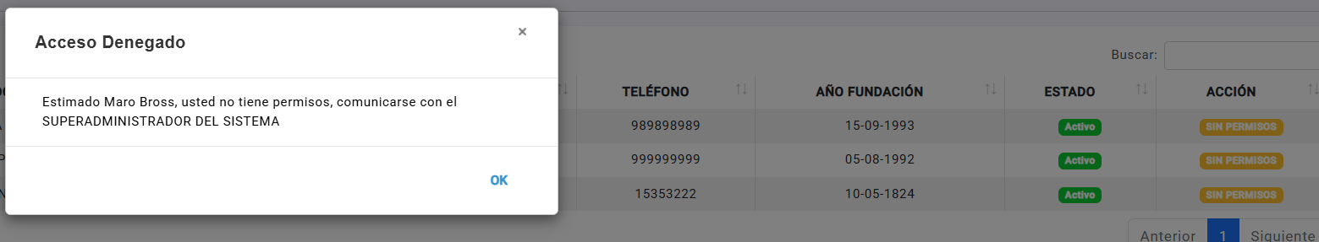**8.- Mejorar el estilo de la ventana del acceso denegado.(ok)**

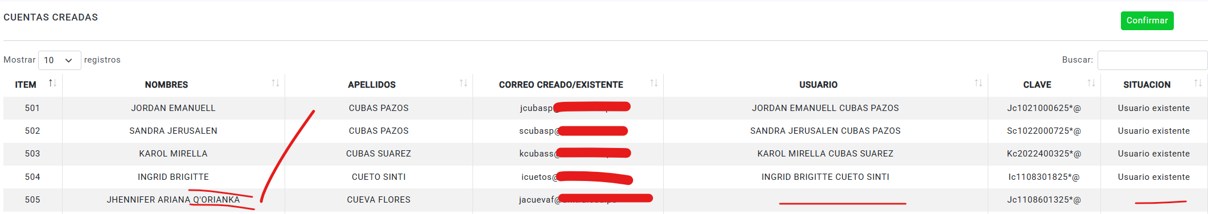**9.- Del archivo de 1799 registros que ya se registro al cargar nuevamente salen 4 registros que no son existentes cuando debería salir que no hay nuevos por registrar, esto sucede por ejemplo en este primer caso porque el nombre del usuario tiene apostrofe y en base de datos se registro mal por eso lo toma como usuario diferente. Corregir.(ok)**

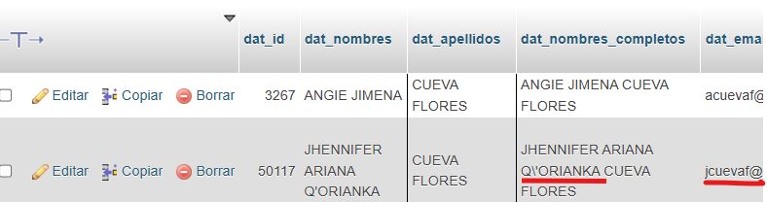

* **OTRO CASO, en base de datos se guardo el nombre completo con la tilde invertida (recordar que No deberían guardarse las tildes) por eso no lo encuentra y genera una nueva cuenta.(ok)**

**En pantalla**

* **OTRO CASO**

**En base de datos en el campo nombre completo cuando tiene apostrofe se esta guardando mal. Corregir.(ok)**



**En pantalla**

* **OTRO CASO**

**En base de datos en el campo nombre completo cuando tiene diéresis, recordar que no debe guardar la diéresis tampoco. Corregir.(ok)**

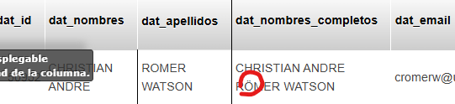

**En pantalla**

**10.- Cuando se sube el mismo archivo con la misma data para generar nuevas cuentas y no hay ningún usuario nuevo todos ya existen, al dar clic en el botón confirmar que arroje una ventana con un mensaje indicando “Del archivo cargado, no hay nuevas cuentas por generar. Todos los usuarios ya tienen cuentas institucionales”.(ok)**

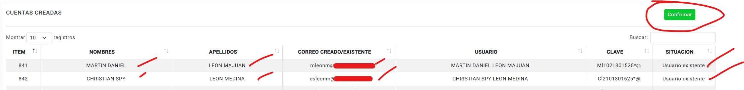

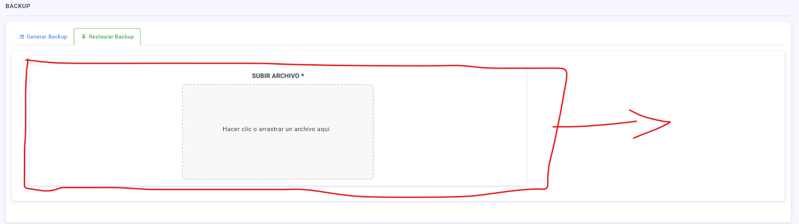**11.- El panel que encierra la caja del adjuntar archivo moverlo más a la derecha que quede al centro está muy a la izquierda.(ok)**